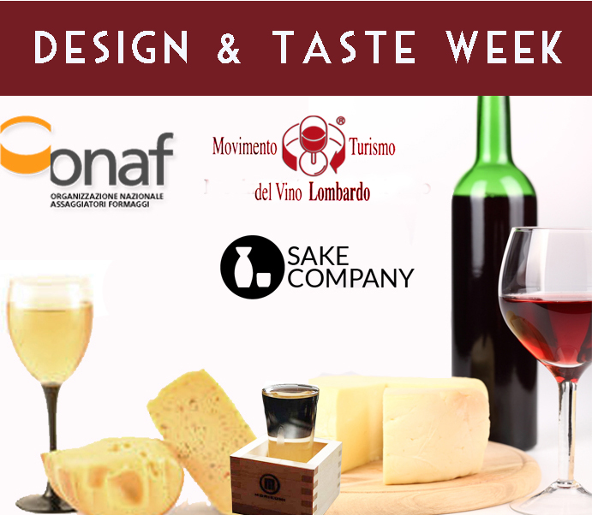

In occasione del Fuori Salone della Design Week, da mercoledì 13 aprile la testata online CityLightNews, invita a coniugare design e gusto scoprendo nuovi abbinamenti, in incontri di degustazione a base di formaggi italiani, vini lombardi e un tocco di sake.

L’evento è promosso in concomitanza e a corollario di Aperitivo con Gilco, mostra sul brand storico del design della leggerezza, ben noto a tutti gli appassionati di auto e biciclette da corsa.

Le degustazioni sono organizzate con la collaborazione dell’ Onaf - Organizzazione Nazionale Assaggiatori Formaggi, del Movimento Turismo del vino Lombardia e di Sake company, il vero sake giapponese.

Cultura del cibo e delle bevande nel cuore dei percorsi del Design, per un momento conviviale in cui scambiare impressioni sul Salone ma soprattutto brindare.

Dalle h. 18,30, da mercoledì 13 a venerdì 15 aprile 2016; Via dei Canzi 14, Milano

